|  |
| --- |
| **Chapitre 1 : Description et évolution d'un système vers un état final lors d'une transformation chimique** |

Plan du chapitre :

1. **Description d’un système physico-chimique**
   1. ***Système physico-chimique***
   2. ***Variables d’état***
   3. ***Composition d’un système physico-chimique***
2. **Modélisation de la transformation chimique entre l'état initial et l'état final**
   1. ***Une transformation chimique peut être modélisée par une ou plusieurs réactions chimiques***
   2. ***Transformation totale – transformation équilibrée***
   3. ***Constante d'équilibre***
3. **Détermination de l'état final**
   1. ***Description d'un système physico-chimique siège d'une transformation chimique dans un état d'avancement quelconque***
   2. ***Détermination de l’état final***

Capacités exigibles :

1. *Recenser les espèces physico-chimiques présentes dans un système.*
2. *Décrire la composition d’un système à l’aide des grandeurs physiques pertinentes. En particulier : connaître la définition et savoir calculer, dans la bonne unité, les grandeurs suivantes : fraction molaire, concentration molaire, pression partielle, masse volumique et densité.*
3. *Reconnaître le caractère extensif ou intensif d’une variable*
4. *Connaître les hypothèses du modèle du gaz parfait ainsi que l'équation d'état du gaz parfait.*
5. *Écrire l’équation de la réaction (ou des réactions) qui modélisent une transformation chimique donnée.*
6. *Déterminer une constante thermodynamique d’équilibre et tester l’influence des différents paramètres sur l’état d’équilibre d’un système*
7. *Décrire qualitativement et quantitativement un système chimique dans l’état initial ou dans un état d’avancement quelconque. Autrement dit : construire le tableau d'avancement et remplir les deux premières lignes.*
8. *Utiliser l'avancement volumique, ou le taux d'avancement, s'ils sont plus adaptés.*
9. *Exprimer l’activité d’une espèce chimique pure ou dans un mélange dans le cas de solutions aqueuses très diluées ou de mélanges de gaz parfaits avec référence à l’état standard.*
10. *Exprimer le quotient réactionnel.*
11. *Prévoir le sens de l’évolution spontanée d’un système chimique.*
12. *Identifier un état d’équilibre chimique.*
13. *Déterminer la composition chimique du système dans l’état final, en distinguant les cas d’équilibre chimique et de transformation totale, pour une transformation modélisée par une réaction chimique unique. Autrement dit : remplir la dernière ligne du tableau d'avancement.*
14. *Identifier les paramètres d’influence d’un état d’équilibre et leur contrôle pour optimiser une synthèse ou minimiser la formation d’un produit secondaire indésirable.*

|  |
| --- |
| **Chapitre 1 : Description et évolution d'un système vers un état final lors d’une transformation chimique** |

**Introduction**

La prévision de la composition finale de tout système physico-chimique est primordiale dans l’industrie chimique, que ce soit pour contrôler la composition d’une peinture, ou encore améliorer le rendement de la synthèse d’un médicament. Cette prévision se fait en trois étapes : il faut d'abord décrire rigoureusement le système étudié dans son état initial. Il s'agit ensuite de comprendre quelle transformation chimique se produit. Pour cela on va tenter de la modéliser par une ou plusieurs réactions chimiques. Une modélisation complète permettra enfin de déterminer avec précision la composition du système à l'état final.

1. **Description d’un système physico-chimique**
   1. ***Système physico-chimique***

* On appelle **espèce physico-chimique** une espèce chimique, caractérisée par sa formule chimique, dans un état physique donné, précisé en indice. Exemples : H2O(l), Na+(aq), CO2(g), H2O(g), etc.
* On appelle **système physico-chimique** l’ensemble des espèces physico-chimiques dont on veut étudier le comportement.
* On distingue deux grands types de systèmes physico-chimiques :
  + les **systèmes homogènes**: constitués d'une seule phase. Exemples : eau, eau sucrée, etc.
  + les **systèmes hétérogènes** : constitués de plusieurs phases. Exemples : mélange eau-huile, mélange de café et de sucre non dissout, etc.
  1. ***Variables d’état d’un système***

Pour un système donné, il faut préciser son état de manière à pouvoir le reproduire sans ambiguïté.

Les grandeurs macroscopiques qui servent à spécifier l’état du système sont appelées **VARIABLES d’état.**

Les principales variables d’état sont :

* La masse des différentes parties du système
* Le nombre de moles des composés contenus dans le système
* Le volume des différentes parties du système
* La pression en différents points du système
* La température en chaque point du système
* Les variables décrivant la composition chimique du système (concentrations molaires, concentrations massiques, fractions molaires, pression partielle des gaz, etc … )

Les variables d’état peuvent être classées en deux sous-groupes :

* Les **VARIABLES EXTENSIVES** comme la **masse** et le **volume**, qui dépendent de la **quantité de matière**. La valeur de la variable pour l’ensemble du système à l’équilibre est égale à la somme des valeurs correspondant à toutes les parties constituants le système
* Les **VARIABLES INTENSIVES**, comme la **pression**, la **température**, les **concentrations en quantité de matière**, qui ne dépendent pas de la quantité de matière considérée à notre échelle et ont la même valeur dans toutes les parties d’une même phase en équilibre

Rq : Les variables extensives prises par unité de volume, de masse, ou par mole, deviennent des variables intensives . Soient n moles d’eau d’eau qui occupent un volume V et dont la masse totale est m :

Grandeurs extensives : Grandeurs intensives :

-la masse m - la masse volumique r =m/V

-le volume V - le volume molaire v = V/n

- le volume massique v’ = V/m

Variables, définies dans une phase donnée et décrivant la composition chimique d’un mélange :

|  |  |  |  |  |  |
| --- | --- | --- | --- | --- | --- |
| **Nom** | **Nature de l'espèce i** | **Notation** | **Unité** | **Expression** | **Remarque** |
| **Concentration en quantité de matière**  de l'espèce i | Soluté apporté |  | mol.L-1 |  |  |
| **Concentration (effective) en espèce** | Soluté (espèce dissoute) | [i] | mol.L-1 |  |  |
| **Fraction molaire**  de l'espèce i | Constituant d'un mélange |  | - |  |  |
| **Pression partielle d’un gaz parfait** | gaz | pi | Pa |  | Pi=xi ptotal |

Remarques :

* Souvent, en chimie, on exprime ρi la masse volumique d’une espèce i donnée en g.L-1 ou en g.mL-1
* On peut aussi définir la densité d'un liquide ou d’un solide par la relation suivante : avec = 103 kg.m-3 = 1 kg.L-1 = 1 g.mL-1  (di s'identifie donc numériquement àρi exprimée en kg.L-1 ou en g.mL-1)
* La densité d’un gaz ou d’un mélange de gaz par rapport à l’air est le rapport de sa masse volumique à la masse volumique de l’air mesurée dans les mêmes conditions de pression et de température = M/Mair=M/29
* Loi des gaz parfait – pression partielle d’un gaz

|  |
| --- |
| **Définition** |
| M**odèle du gaz parfait** : Gaz dont les particules n’interagissent pas entre elles et dont le volume propre est négligeable ( molécules ponctuelles ). Un gaz est parfait s’il vérifie la **loi des gaz parfaits :**    P : pression en Pascal (Pa). 1 atm = 1,013.105 Pa ; 1 bar = 105 Pa ; 1 atm = 76 cm Hg  V : volume en m3 ; 1m3 = 103 L ; ntot : nombre de moles de gaz  R = 8,314 J.K-1.mol-1 constante des gaz parfait ; T : température en Kelvin (K) T(K) = q(°C) + 273,15 |
| Dans un mélange de plusieurs gaz situés dans une enceinte de volume V, à la température T, on appelle pression partielle pi du gaz i, la pression qu'aurait le gaz i s'il occupait tout seul le volume V à la même température T. |

* Dans un **mélange gazeux**, la loi des gaz parfaits devient, pour un constituant gazeux i : 
  + Pi est la pression partielle du gaz i, exprimée en Pa
  + ni est la quantité de gaz i dans le système, exprimée en mol
* En remaniant les deux équations précédentes, on obtient la **loi de Dalton**, c'est-à-dire la relation entre la pression partielle Pi du gaz i, sa fraction molaire xi dans le mélange gazeux et la pression totale P :

….............................................................................................................................................................................

….............................................................................................................................................................................

|  |
| --- |
| * 1. **Méthode n°1 : Déterminer la composition initiale d'un système physico-chimique** |
| Donnée de l'exercice : description du système, données de masses, concentrations, volumes introduits, etc.  Question : Déterminer la composition initiale du système (parfois cette question n'est pas explicite mais il est indispensable d'y répondre à chaque fois)  Méthode :   * Recenser les espèces présentes initialement. Ne pas oublier les espèces spectatrices et le solvant si nécessaire. * Identifier l'état physique de chaque espèce. * Choisir les grandeurs de description pertinentes à utiliser : quantités de matière ou fractions molaires, concentrations molaires, pressions, etc. * Calculer la valeur de la grandeur choisie pour chaque espèce à l'aide des formules données dans ce paragraphe et des données de l'énoncé.   **Attention** : on donnera d'abord toujours **une expression littérale**, en **utilisant impérativement les notations de l'énoncé** et, si nécessaire, on explicitera très clairement les notations supplémentaires introduites. |

1. **Modélisation de la transformation chimique entre l'état initial et l'état final**
   1. **Une transformation chimique peut être modélisée par une ou plusieurs réactions chimiques**

Exemple de transformation chimique bien connue : l'eau de chaux se trouble au contact du dioxyde de carbone gazeux

* Système physico-chimique initial : …......................................................................................................................
* Transformation : un solide blanc apparaît en suspension, il s'agit de carbonate de calcium CaCO3(s); le dioxyde de carbone gazeux disparaît.
* Système physico-chimique final : …........................................................................................................................

On peut **modéliser** cette transformation par une **réaction chimique**, c'est-à-dire un modèle simple qui ne tient pas compte d'un grand nombre de paramètres (déplacement des molécules à l'échelle microscopique, fréquence des collisions entre elles, etc.). A toute réaction chimique, on associe une **équation de réaction**. Pour l'exemple ci-dessus, il s'agit de l'équation suivante :

* 1. **Transformation totale – transformation équilibrée**

A l'issue d'une transformation chimique, le système atteint l'**état final**, c'est-à-dire un état dans lequel les quantités de matière des réactifs et produits encore présents n'évoluent plus. Il existe deux types d'état final possibles.

* L'un, au moins, des réactifs a **entièrement disparu** : dans ce cas, la **transformation** est dite **totale**.

Dans ce cas, on peut remplacer le signe égal de l'équation de réaction par une **simple flèche** ().

* **Réactifs et produits coexistent** : dans ce cas, le système a atteint un **état d'équilibre**, la **transformation** est dite **équilibrée**.

Dans ce cas, on peut remplacer le signe égal de l'équation de réaction par une **double flèche** (=).

Remarque : l'état d'équilibre n'est pas un état statique mais un état **dynamique**. En effet, les quantités de matière des réactifs et des produits n'évoluent plus à l'échelle macroscopique parce que les transformations réactifs → produits, d'une part, et produits → réactifs, d'autre part, se font à la même vitesse.

* 1. **Constante d'équilibre**
     1. Les travaux de Guldberg et Waage (1864-1867)

Ces deux chimistes norvégiens ont étudié expérimentalement plusieurs transformations chimiques et ont mis en évidence que les proportions entre réactifs et produits à l'état d'équilibre d'une même réaction, à une température donnée, restaient les mêmes quelles que soient les conditions initiales.

Plus précisément, ils postulèrent que pour l'équation de réaction générale équilibrée suivante : le rapportest constant à une température donnée. Notons que les espèces liquides et solides (pures) n'apparaissent pas dans le rapport et que les concentrations sont prises à l'équilibre.

Pour généraliser cette expression et éviter tout problème d'unités, a été introduite plus tard la notion d'activité.

* + 1. Activité chimique

|  |
| --- |
| **Définition** |
| L'**activité chimique** d'un constituant physico-chimique *i*, notée ai, est une grandeur intensive, sans dimension, caractéristique du comportement de *i* dans un système physico-chimique. |

L'activité chimique d'un constituant chimique donné dépend de sa nature. Les différentes expressions possibles sont rassemblées dans le tableau suivant.

|  |  |  |
| --- | --- | --- |
| **Nature du constituant i** | **Expression de ai** | **Commentaires** |
| Constituant d'un mélange liquide |  |  |
| Soluté |  |  |
| Gaz dans un mélange gazeux |  |  |
| Solvant, liquide pur, solide pur |  |  |

* + 1. Quotient de réaction et constante d'équilibre

A toute réaction chimique, symbolisée par une équation de réaction, on peut associer une grandeur Q, appelée **quotient de réaction**, caractéristique de l'état d'avancement de cette réaction.

|  |
| --- |
| **Définition** |
| Soit une réaction chimique à laquelle on associe l'équation de réaction suivante : dans laquelle les Ai sont les espèces chimiques intervenant dans l'équation de réaction, d'activité ai, et i les nombres stœchiométriques algébriques (i <0 pour un réactif, i >0 pour un produit), on définit le **quotient de réaction Q**, sans dimension, par l'expression suivante : |

Exemple : On considère l'équation de réaction 2 Fe2+(aq) + Cu2+(aq) = 2Fe3+(aq) + Cu(s). Le quotient de réaction s'écrit :

Remarques :

* C° et P° sont indispensables pour l'homogénéité (Q est sans dimension).
* Q dépend des nombres stœchiométriques apparaissant dans l'équation de réaction.

|  |
| --- |
| **Relation de Guldberg et Waage (ou loi d'action des masses) :**  Lorsqu'à l'issue d'une transformation chimique, **un système physico-chimique atteint l'équilibre**, le quotient de réaction prend une valeur, appelée **constante thermodynamique, notée K**, qui ne dépend que de la température T du système et qui s’exprime ainsi : |

Exemple : En reprenant l'exemple précédent, la constante d'équilibre s'écrit :

Remarques :

1) Les valeurs de K sont des constantes thermodynamiques d’équilibre tabulées, le plus souvent à 25°C.

2) K = Qéq est INDEPENDANT DE L’ETAT INITIAL alors que la composition à l’équilibre dépend de l’état initial !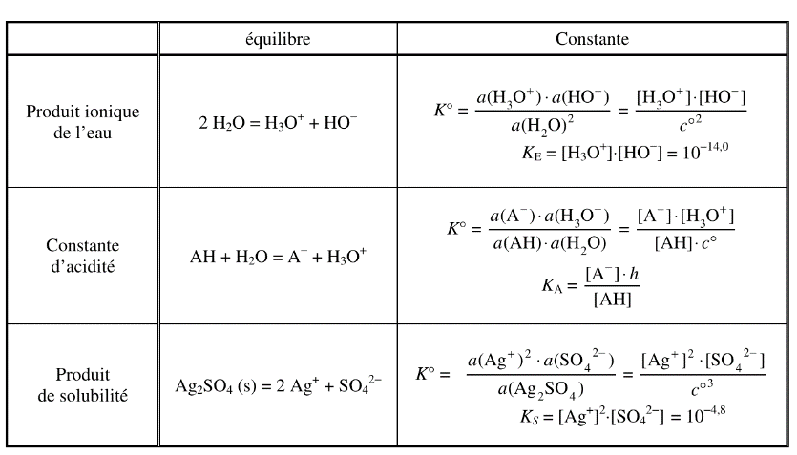

3) Noms de quelques constantes thermodynamiques à connaître

4) Calcul de la valeur d’une constante thermodynamique K° non tabulée.

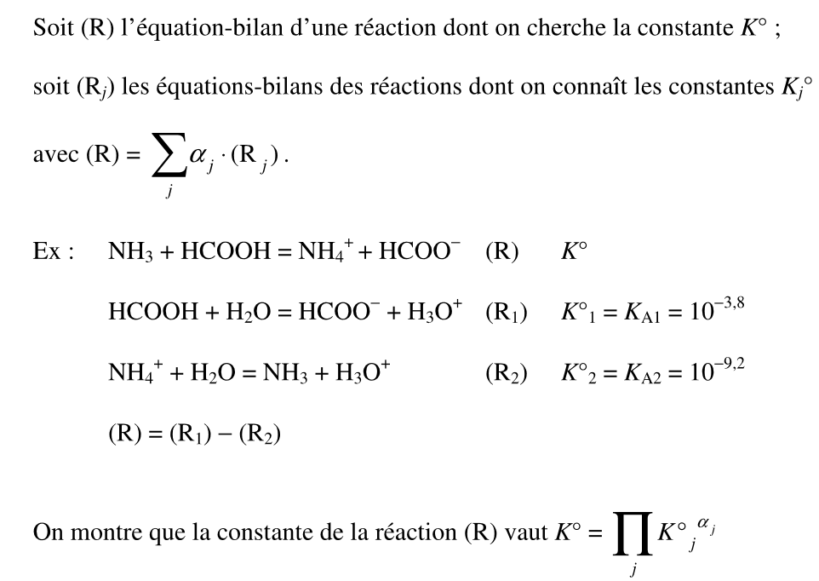

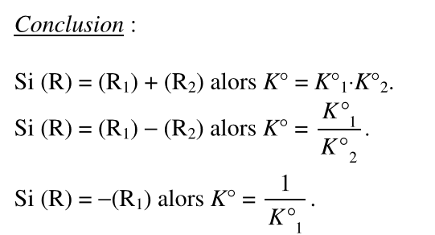

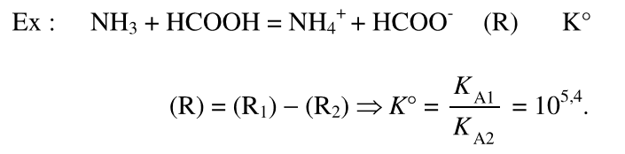

2ème **Méthode**

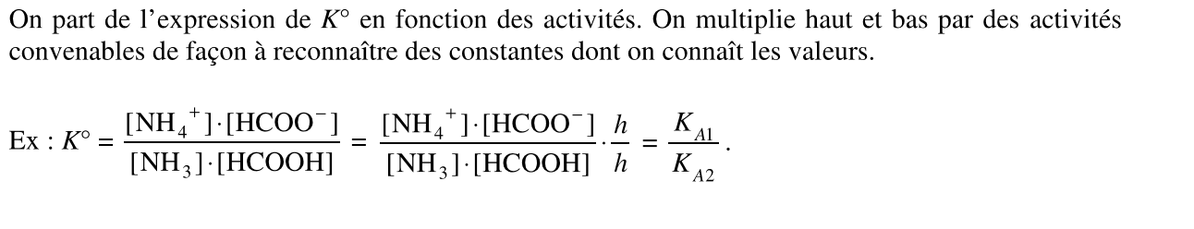

* + 1. Prévision du sens d'évolution d'une transformation chimique

Soit une transformation chimique modélisée par une réaction chimique de quotient de réaction Q et de constante d'équilibre K. On appelle **sens 1**, le sens d'évolution des réactifs vers les produits, **sens -1**, le sens d'évolution des produits vers les réactifs.

Les grandeurs Q et K permettent de prévoir l'évolution d'un système physico-chimique en utilisant le fait qu'un système physico-chimique évolue de façon à atteindre l'équilibre, c'est-à-dire de façon à ce que Q tende vers K.

|  |  |  |
| --- | --- | --- |
|  | **Evolution du système** | **Explication** |
| Q < K |  |  |
| Q > K |  |  |
| Q = K |  |  |

Pour mémoriser : __________________________________________________________________>

__________________________________________________________________>

__________________________________________________________________>

Application : Optimisation d’un procédé chimique pour augmenter le rendement d’une synthèse.

* Par modification de la valeur de K => La valeur de K dépend de la température

K augmente avec la température pour les réactions endothermiques => On chauffe

K diminue avec la température pour les réactions exothermiques => On refroidit

* Par diminution de la valeur du quotient de réaction à température constante.
* En éliminant un produit du mélange réactionnel liquide au cours de sa synthèse (distillation, précipitation d’un solide)
* En introduisant un réactif en excès dans le mélange réactionnel.
  + 1. Transformations quantitatives, limitées ou très peu déplacées

Les constantes d'équilibres sont des grandeurs tabulées dans la littérature pour un très grand nombre de réactions chimiques.

* Pour des **valeurs de K très grandes** (K >> 1), le quotient de réaction reste inférieur à K pendant toute la durée de la transformation. La transformation évolue dans le sens 1 jusqu'à ne laisser qu'une quantité très faible de réactif limitant. La transformation est dite **quantitative**. On considérera qu'il suffit que K soit supérieure à 104 **(K>104)** pour supposer qu'une transformation est quantitative.
* A l'inverse, pour de **très petites valeurs de K** (K << 1), la transformation évolue sans arrêt dans le sens –1. Deux cas se présentent :
  + Soit on a introduit des produits, la transformation évolue alors de façon quantitative dans le sens –1 (car 1/K est très grande). Il aurait fallu écrire l'équation de la réaction dans l'autre sens.
  + Soit on n'a pas introduit de produits, la transformation ne peut donc pas évoluer. On dit qu'elle est **très peu déplacée**. Elle laisse quasiment inchangée la quantité de réactifs et ne produit qu'une quantité infime de produit.

On considérera qu'il suffit que K soit inférieure à 10–4 **(K<10**–**4)** pour supposer qu'une transformation est très peu déplacée.

* Pour des valeurs intermédiaires de K (K ≈ 1), on dit que la **transformation est limitée**. On ne peut rien prédire *a priori*.

Remarques :

* Les limites 10–4 et 104 ne sont pas absolues. Il faut être très prudent. En plus de la valeur numérique de K, il faut prendre en compte la stœchiométrie de la réaction ainsi que l'état initial. En cas de doute, comparer Q et K pour déterminer le sens d'évolution.
* Il existe deux types de **transformation quantitative** :
  + Soit l'équilibre est atteint, réactifs et produits coexistent alors, même si le réactif limitant est en quantité extrêmement faible (mais pas nulle!). La transformation est dite **quasi-totale**.
  + Soit il y a disparition rigoureuse du réactif limitant avant que l'équilibre ne soit atteint. La transformation est dite **totale**. Elle correspond à une **rupture d'équilibre**.

1. **Détermination de l'état final**
   1. **Description d'un système physico-chimique siège d'une transformation chimique dans un état d'avancement quelconque**

**Définition :** l’avancement **x (ksi)** ou variable de De Donder représente la quantité de réactif consommé ou de produit formé pour une espèce chimique de coefficient stoechiométrique 1 dans une équation de réaction donnée.

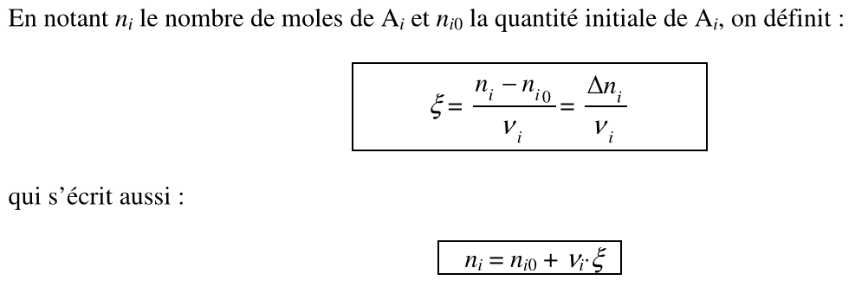

* + 1. Construction du tableau d'avancement dans le cas d'une réaction totale

|  |
| --- |
| **Rappel de lycée** |
| On considère la transformation chimique totale qui a lieu lors de la synthèse de l'ammoniac à partir de diazote (1 mole) et de dihydrogène (2 moles). Cette transformation est modélisée par la réaction chimique d'équation suivante : N2(g) + 3 H2(g) = 2 NH3(g)  A l'état final, il ne reste qu'une quantité infime  de dihydrogène, c'est le **réactif limitant**. On peut construire le tableau d'avancement de cette transformation :   |  |  |  |  |  | | --- | --- | --- | --- | --- | |  | N2(g) | 3 H2(g)  + | 2 NH3(g) | avancement (en mol) | | État initial | 1 | 2 | 0 | 0 | | Instant t |  |  |  |  | | État final |  |  |  |  | |

Remarques :

* On peut écrire la variation élémentaire de ni de la façon suivante : 
*  dépend de l'écriture de l'équation de réaction.
*  est algébrique (positif si la réaction évolue dans le sens 1 et négatif si la réaction évolue dans le sens -1)
  + 1. Utilisation de l'avancement volumique

Pour les réactions en solution, il est plus commode d'utiliser une grandeur homogène à une concentration molaire : l'**avancement volumique**. **Attention,** ceci n'est possible que si le **volume V** du système est **constant**.

L'**avancement volumique x** est défini par  et s'exprime donc en mol.L-1.

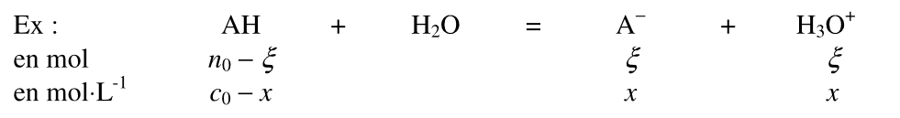

* + 1. Utilisation du taux d'avancement

Le **taux d'avancement** (t) est défini comme le rapport entre l'avancement  et l'avancement maximal max :

Il est peut être utile de l'utiliser lorsque les réactifs sont introduits en proportions stœchiométriques.

|  |
| --- |
| **Méthode n°2 : Construire un tableau d'avancement en utilisant le taux d'avancement.** |
| Donnée de l'exercice : description du système, données des quantités de matière introduites, de la réaction chimique à considérer  Question : Construire le tableau d'avancement d'une réaction chimique en utilisant le taux d'avancement.  Méthode :   * Construire d'abord le tableau avec l'avancement molaire . * Déterminer max. * Écrire puis . * Réinjecter dans le tableau d'avancement. |

Exemple :

|  |  |  |  |  |
| --- | --- | --- | --- | --- |
|  | N2(g) | 3 H2(g)  + | 2 NH3(g) | Taux d'avancement |
| État initial | 0,5 | 1,5 | 0 | 0 |
| Instant t |  |  |  |  |

Remarques :

* Pour les **réactions de dissociation**, c'est-à-dire les réactions ayant **un seul réactif** qui se transforme en un ou plusieurs produits, on utilisera souvent le taux de d'avancement et on le renommera parfois **coefficient de dissociation**, noté .

Exemple :

|  |  |  |  |
| --- | --- | --- | --- |
|  | SO2Cl2(g)  = | SO2(g) + | Cl2(g) |
| t = 0 | n0 | 0 | 0 |
| t | n0  - ξ | ξ | ξ |
| t | ... | ... | ... |

d. Le rendement

Le **rendement**, noté  ou , est une **grandeur expérimentale** qui correspond au rapport entre la masse de produit obtenue expérimentalement et la masse qui aurait été obtenue si la réaction avait été totale. Il est égal au **taux d’avancement final** dans des conditions de manipulation parfaites.

Exemple : Calcul du rendement d'une estérification d'équation CH3COOH + C2H5OH = CH3COOC2H5 + H2O

L'acide éthanoïque est en excès. On part de m0 = 4,6 g d'éthanol et on isole en fin de réaction mf = 7,04 g d'éthanoate d'éthyle. Calculer le rendement de cette estérification.

*Données : masses molaires : M(C) = 12 g.mol-1 ; M(H) = 1 g.mol-1 ; M(O) = 16 g.mol-1.*

1. **Détermination de l'état final**

Dans la partie précédente, on a uniquement considéré des transformations totales. Cela est valable :

* si l'énoncé précise que la transformation est totale
* si la valeur de la constante d'équilibre de la réaction modélisant la transformation étudiée est suffisamment grande (voir III.3.e).

Dans les autres cas, il faut s'y prendre autrement :

* Soit la transformation est très peu déplacée et l'on peut remplir facilement le tableau d'avancement en faisant tendre l'avancement vers zéro.
* Soit la transformation est limitée : c'est le cas le plus complexe. Il faut alors exprimer littéralement la constante d'équilibre, préalablement déterminée, en fonction des données de l'énoncé et de l'avancement à l'équilibre puis résoudre cette équation dont l'inconnue est l'avancement à l'équilibre.

|  |  |
| --- | --- |
| **Méthode n°3 : Déterminer la composition finale d'un système physico-chimique** | |
| Données de l'énoncé : renseignements sur l'état initial, sur la transformation qui a lieu, etc.  Question : Déterminer la composition du système à l'état final.  Méthode :   * Déterminer la composition du système à l'état initial (voir méthode n°1) * Choisir la grandeur pertinente à utiliser dans le tableau d'avancement : **avancement**, **avancement volumique** ou **taux d'avancement**. * Construire le tableau d'avancement. Remplir les deux premières lignes (état initial et instant quelconque). * Déterminer la nature **quantitative**, **limitée** ou **très peu déplacée** de la transformation, soit en suivant les instructions de l'énoncé, soit en analysant la valeur de la constante d'équilibre. * Pour la troisième ligne, trois cas se présentent : | |
| Transformation très peu déplacée | * Remplir la troisième ligne en faisant tendre l'avancement vers  aussi petit que possible. * Déterminer  à l'aide de la valeur de K si nécessaire. |
| Transformation limitée | * Remplir la troisième ligne du tableau en remplaçant  par éq. * Déterminer littéralement l'expression de K à l'aide des éléments de la deuxième ligne du tableau. * On obtient ainsi une équation à une seule inconnue, l'avancement à l'équilibre éq, que l'on peut résoudre à la main ou à la calculatrice. |
| Transformation  quantitative | * Identifier le réactif limitant et déterminer l'avancement maximal max. * Compléter la dernière ligne du tableau. * Calculer la quantité résiduelle (si elle existe) de réactif limitant à l'aide de la valeur de K. |

**Exemples classiques :**

1. Transformation quantitative (cas d’une réaction chimique support d’un titrage)

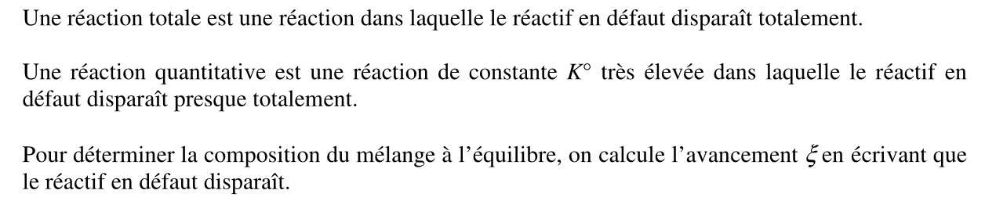

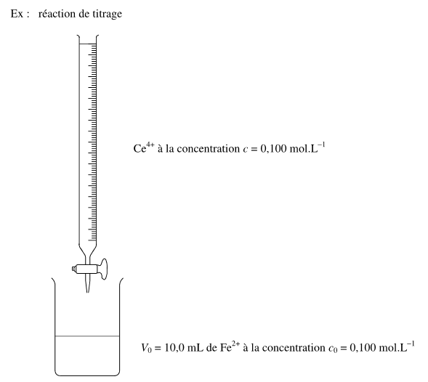

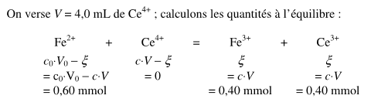

Remarque Cas particulier de l’équivalence :

1. Réaction limitée

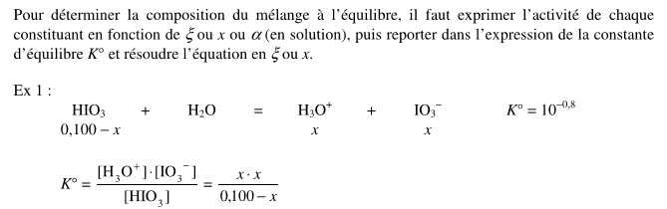

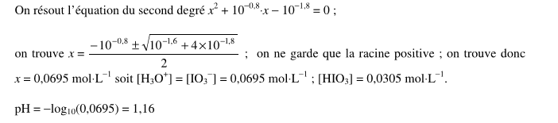

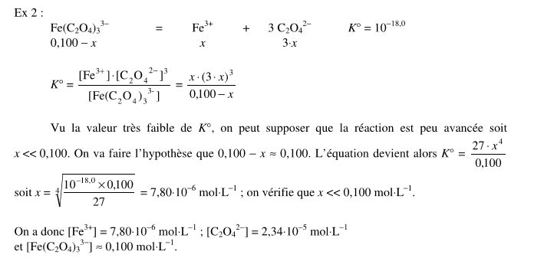

c- Réactions simultanées

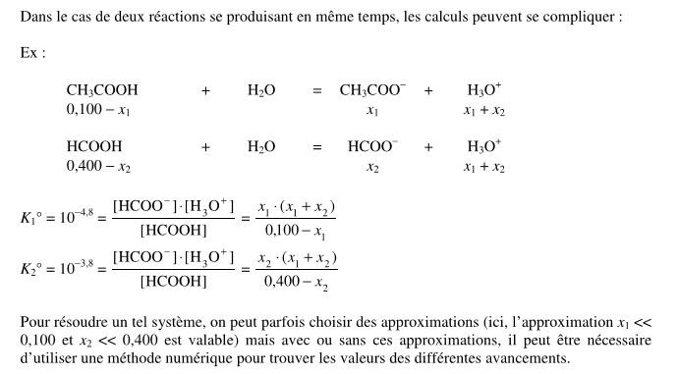

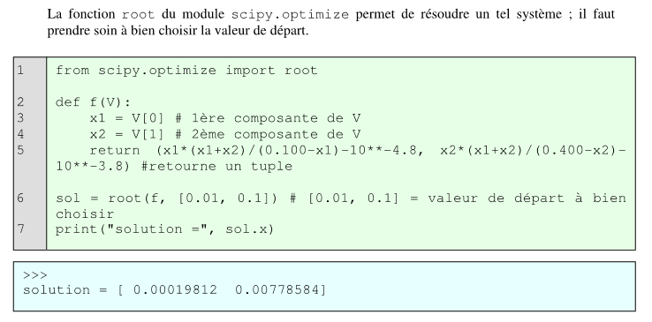

**Pour conclure**

Erreurs à éviter

* Pour un liquide pur, cela n'a pas de sens de parler de concentration ou de fraction molaire. On utilise en général la masse volumique.
* Il est très fréquent de faire des erreurs d'unités lors des calculs de masse volumique. Il faut retenir par cœur :  = 1000 kg.m-3 = 1 kg.L-1. Cela permet à la fois de connaître un ordre de grandeur et de se rappeler des unités et de leur correspondance.
* Le volume doit être en m3 dans la loi des gaz parfaits.
* Les notations ont changé par rapport au secondaire : x ne désigne plus l'avancement molaire mais l'avancement volumique. Il s'exprime donc en mol.L-1. Pour désigner l'avancement molaire, il faut utiliser la nouvelle notation , qui s'exprime en mol.
* Lorsqu'on effectue la détermination de l'état final pour une transformation équilibrée, il faut déterminer littéralement K à l'aide du tableau d'avancement. Il ne faut surtout pas injecter directement les quantités de matière dans K, mais il faut utiliser les activités, (concentrations molaires ou pressions partielles).

Quelques “trucs” utiles

* L'utilisation du taux d'avancement permet de mettre en évidence que des réactifs, introduits initialement en proportions stœchiométriques, restent en proportions stœchiométriques tout au long de la transformation.
* Dans le cas d'une transformation en phase gazeuse, il est très utile de rajouter une colonne indiquant la quantité totale de gaz dans le système, en particulier pour calculer ensuite les pressions partielles à l’aide de la loi de Dalton.

|  |  |  |  |  |
| --- | --- | --- | --- | --- |
| Exemple : | N2(g) | 3 H2(g)  + | 2 NH3(g) | ntot (en mol) |
| État initial | 1 | 2 | 0 | 3 |
| Instant t |  |  |  |  |